**INFORME DE NEGOCIO DICIEMBRE 2020**

Procediendo a la ingesta de los datos procedimos a hacer un analisis al respecto, primero verificamos los outliers de los mismos y despues investigamos sobre los valores faltantes.

Graficamos los outliers para verificar si eran veridicos o no segun la descripcion de las tablas.

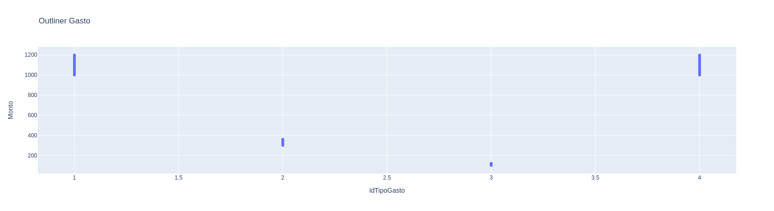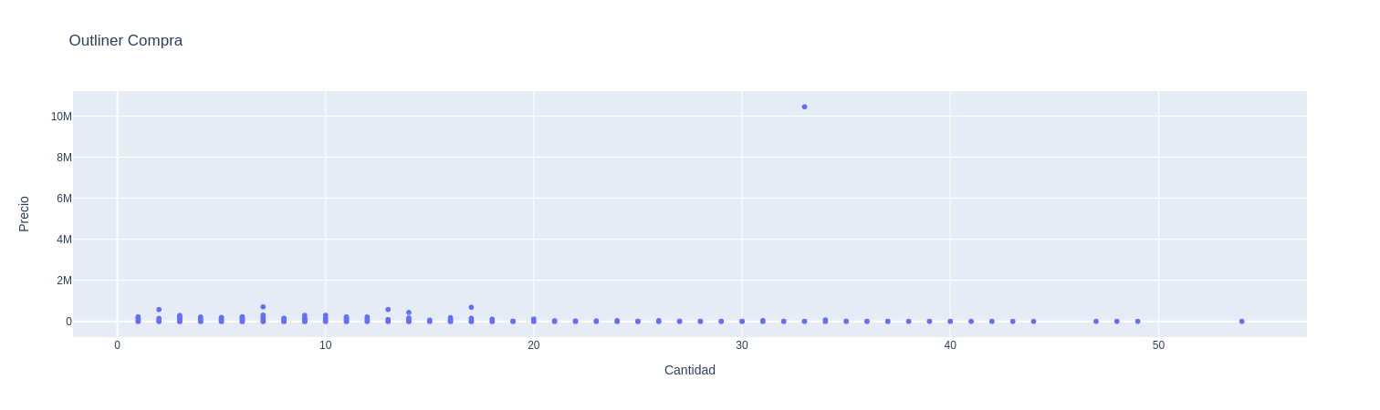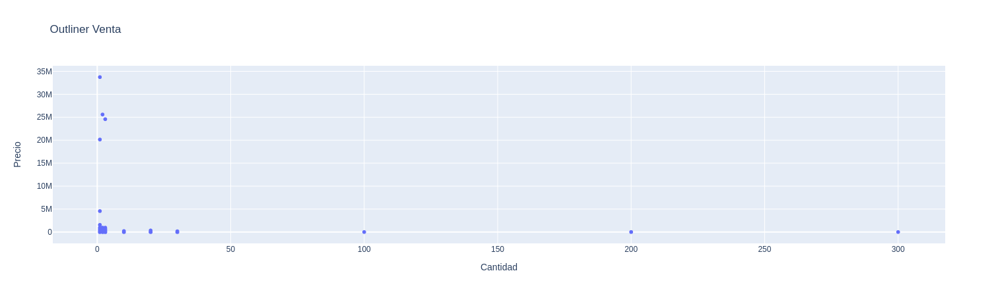Como podemos observar hay outliers en ventas y compras, gastos parecia tener pero al graficarlo vemos que podemos desestimar nuestras sospechas.

Procedemos con una limpieza de valores nulos y hacemos una graficacion para ver las incongruencias presentadas:

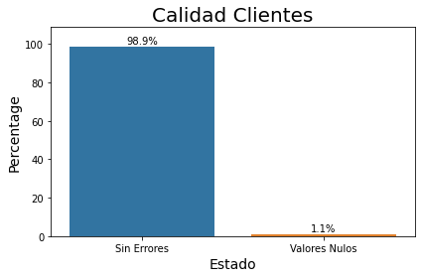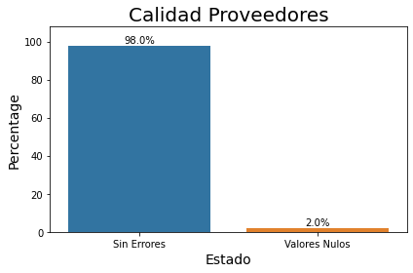

A diferencia de las incongruencias en las tablas ventas y compras tambien se presentan outliers.

Hicimos un analisis en estas 2 tablas especificamente sobre la cantidad y el precio dado que los otros datos estaban correctos y en su mayoria no habia nulos, esto nos sirve para entender especificamente para entender como afecta a nuestro negocio economicamente la falta de los supuestos datos restantes.

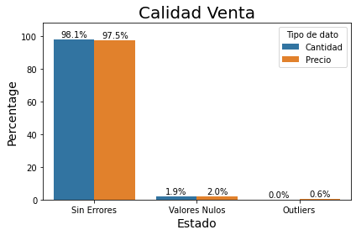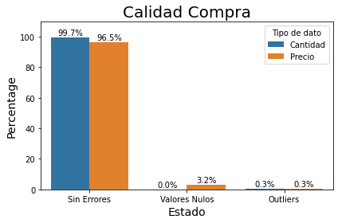

Procedemos a reemplazar los outliers por valores entre el minimo y el maximo aplicando puntos cuantiles, especificamente 0.25 y 0.75, y a dropear las filas con valores nulos solamente en las tablas ventas, compras y gastos.

Tomamos esta decision dado que podriamos perder informacion de clientes, sucursales o demas solo por un valor NaN dentro de una columna, en cambio para el analisis financiero es mejor trabajar con los datos que realmente conocemos.

Habiendo realizado la limpieza de los datos, analizamos el crecimiento de las ventas desde el inicio.

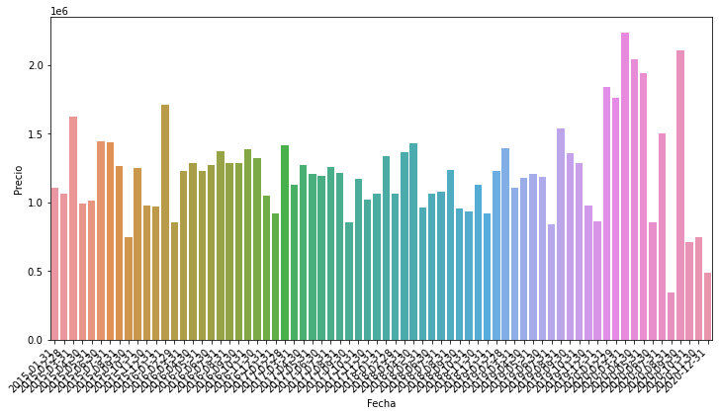

Al ver que nuestras ventas en precio han bajado en los ultimos meses, verificamos los gastos y ventas de cada sucursal en especifico.

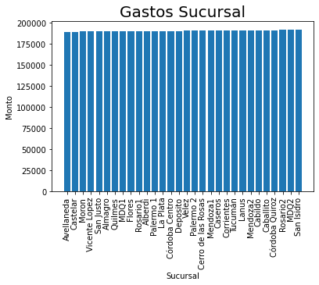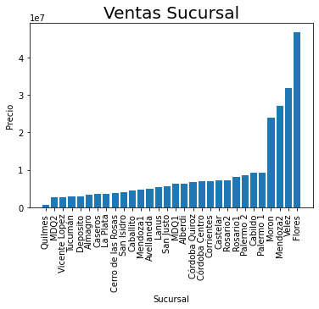

Podemos ver que todas las sucursales tiene aproximadamente el mismo gasto, pero hay 4 sucursales que se destacan del resto, las cuales 3 de ellas estan localizadas en Buenos Aires.

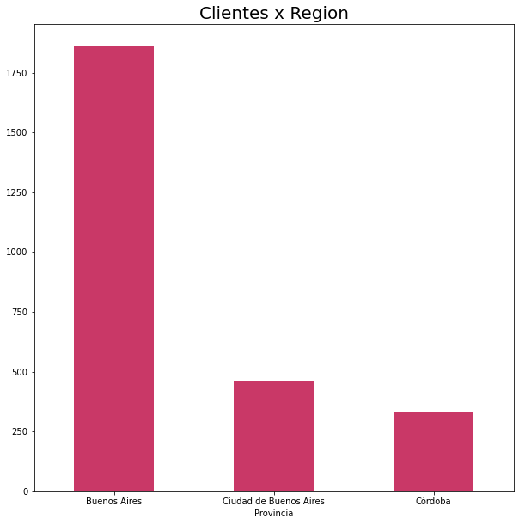

Dados todas estas metricas y analisis, podriamos concluir que seria mejor colocar una sucursal en la provincia de Buenos Aires.